数组元素指针的理解
- 每一个数组都有一个唯一数组指针；
- 数组初始化，指针总是指向第一个元素。
- 数组指针，总是指向一个数组元素；
- 数组指针，也可以指向数组末端(非法区域)
- 如果数组指针指向非法区域，则返回FALSE，foreach循环结束。

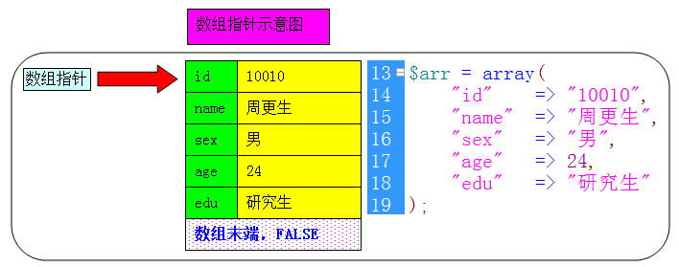

数组指针的函数
- current()：返回当前数组指针处元素的值，不移动指针；
- key()：返回当前数组指针处元素的下标，不移动指针；
- next()：返回下一个数组元素的值，并将指针下移一行；
- prev()：返回上一个数组元素的值，并将指针回退一步；
- end()：返回最后一个数组元素的值，并将指针移到数组最后一个元素。
- reset()：返回第一个数组元素的值，并将指针移到第一个元素上。
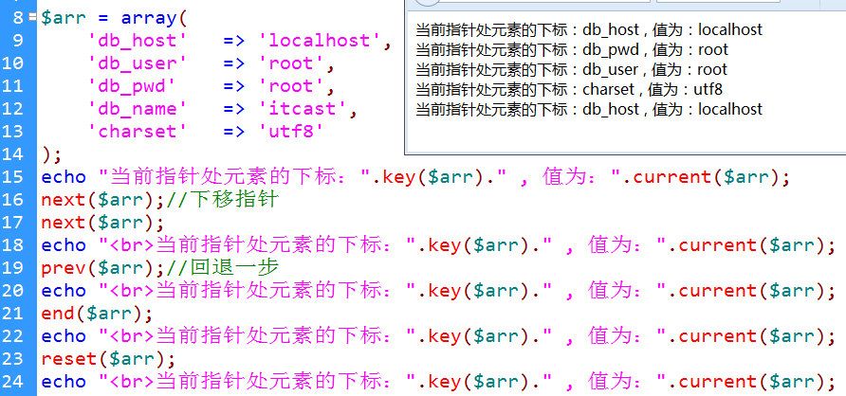

Foreach循环
1、foreach循环的语法结构
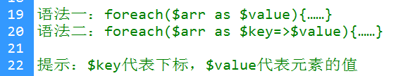
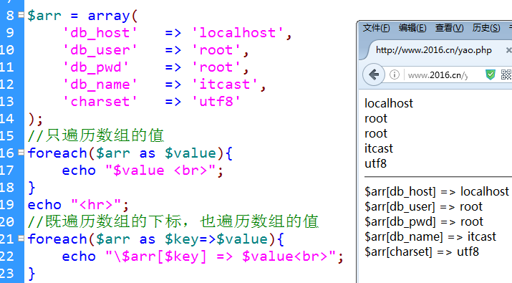

2、foreach循环结构运行原理
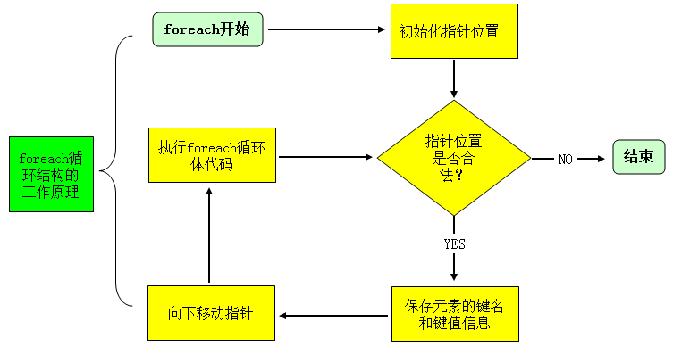
3、实例：foreach遍历一维数组
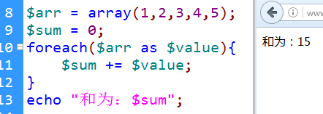
4、实例：foreach遍历二维数组
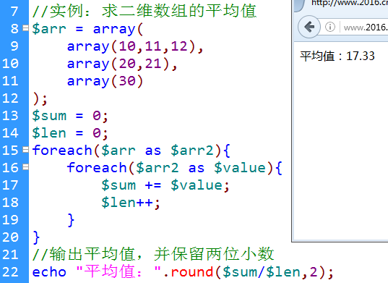

实例：使用for和next()遍历关联数组
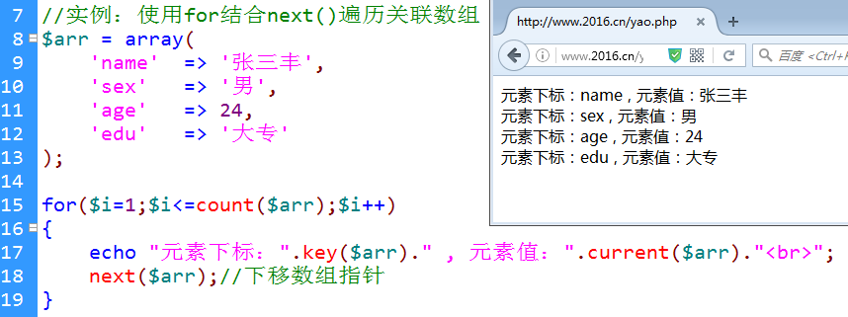

数组操作函数
1、each()
- 描述：返回数组中当前的键／值对并将数组指针向前移动一步
- 语法：array each ( array &$array )
- 返回值：返回 array 数组中当前指针位置的键／值对并向前移动数组指针。键值对被返回为四个单元的数组，单元 0 和 key 包含有数组单元的键名(下标)，1 和 value 包含有数据。
- 提示：如果内部指针越过了数组的末端，则 each() 返回 FALSE。
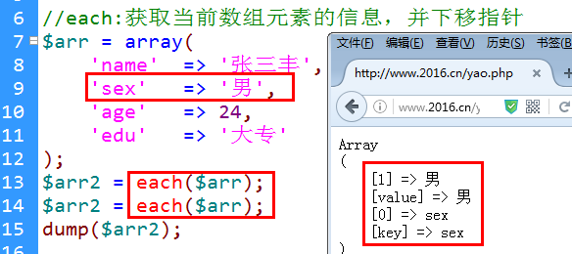
2、list()
- 描述：把数组中的值赋给一些变量
- 语法：array list ( mixed $varname [, mixed $... ] )
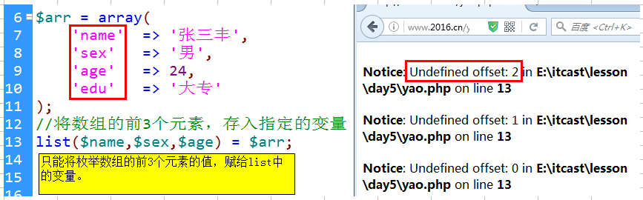
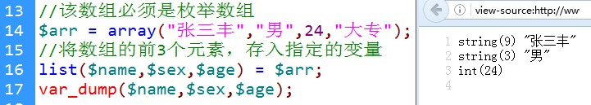

实例：使用while、list()、each()遍历数组
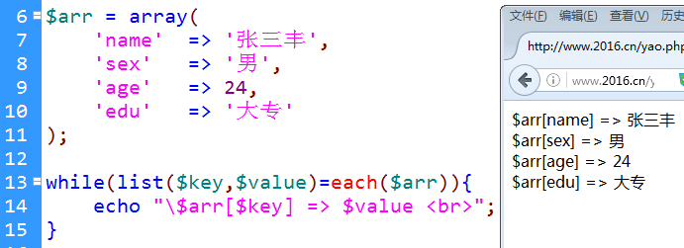

数组排序
- sort()：对数组元素的值升序排列，不保留索引关系。
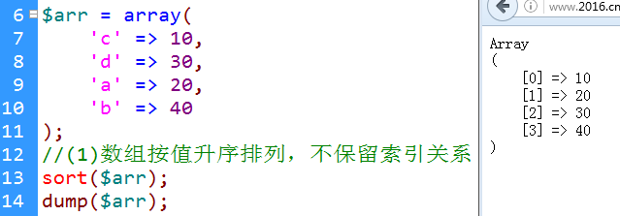
- rsort()：对数组元素的值降序排列，不保留索引关系。
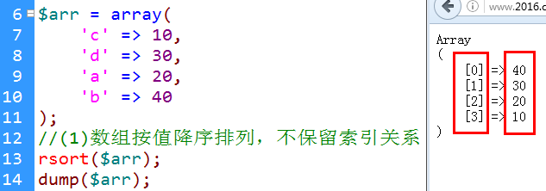
- asort()：对数组元素的值升序排列，保留索引关系。
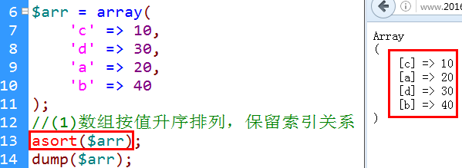
- arsort()：对数组元素的值降序排列，保留索引关系。
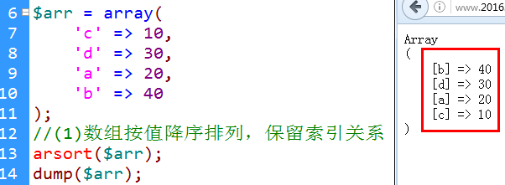
- ksort()：数组按键名(下标)升序排列，保留索引关系。
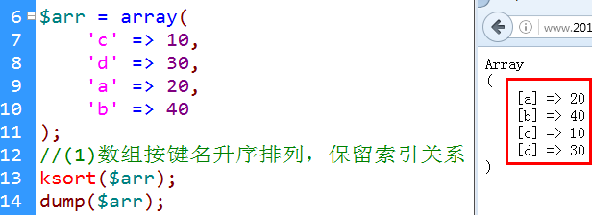
- krsort()：数组按键名降序排列，保留索引关系
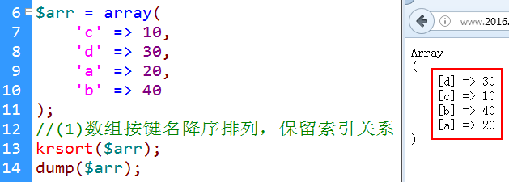

PHP函数
1、概述
将重复使用的代码，起个名字，就叫”函数”。
函数可以避免代码的重复编写，对将来的维护非常方便。
每一个函数，都是一个独立的”小功能”。
2、函数定义格式
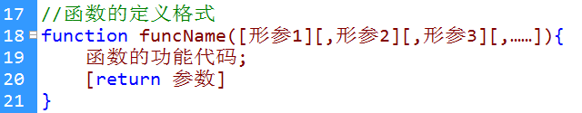
- Function定义的函数关键字；
- funcName函数名称，必须唯一。
- ()定义函数的形参(就是获取调用函数者传过来的数据)。如果没有形参，小括号()不能省略。
- return语句，将函数的执行结果返回函数调用者。return一旦执行，其后的函数代码不再执行。
3、函数调用
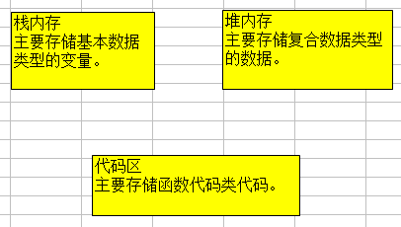
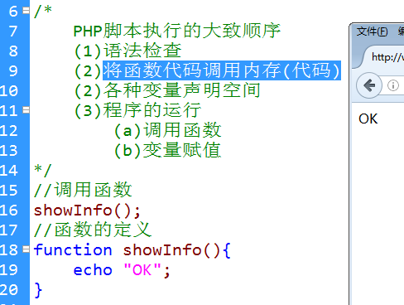

4、函数参数
- 形参(形式参数)：主要用来获取调用函数者传递过来的数据。
    - 形参就是一个”中转站”，将数据传递到函数内。
    - 形参命名与变量一样，形参不能是具体的值。
    - 形参只能是变量。
    - 形参是一个临时容器。
- 实参(实际数据)：是真正的数据。实参可以是具体的值，也可以是变量。
- 提示：形参和实参的参数个数要对等。

静态变量
概念：一般的函数内变量在函数结束后会释放，比如局部变量，但是静态变量却不会。
也就是说，静态变量，会在同一个函数中，始终保持上次变量的执行结果。
含义：静态变量在初始化的时候，会判断静态区中是否含有上次执行的结果，如果没有，执行初始化
如果有，就用上次存在的值

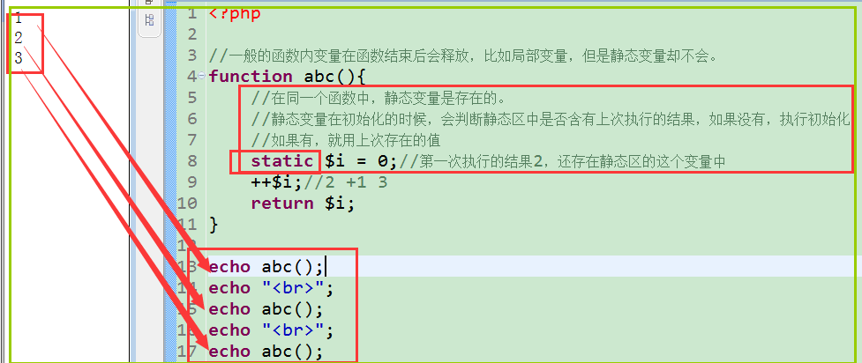

销毁静态变量：
unset() 不行的
我们要怎么销毁呢？
给这个变量赋值null

函数参数传递
1、值传递
值传递，又称”拷贝传值”。
如果在函数内修改了变量的值，函数外变量的值，不会变。
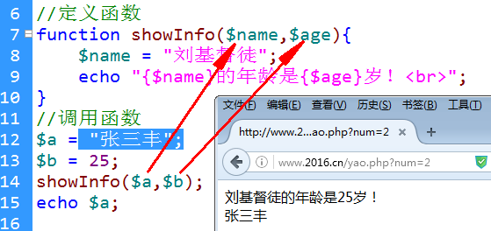
2、引用传递
引用传递，又称为”引用传地址”。
默认情况下，对象和资源是引用传递。
使用”&”，可以将其它变量变成”引用传递”。
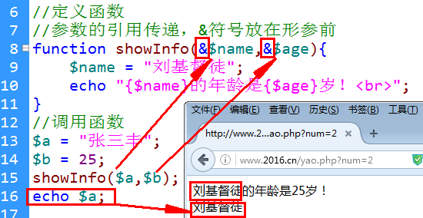
3、默认参数
PHP支持默认参数传递。
如果实参个数少于形参时，将用默认参数来代替实参。
提示：默认参数只能放在非默认参数的右边。
提示：默认参数的值，几乎所有类型都可以，但不能是函数调用、资源、对象。
